**NOTICE DE MONTAGE STORE SYDNEY**

*ATTENTION : Lors du montage de votre store, ne serrez pas complètement les vis, vous le ferez à la fin du montage.*

**Si vous assemblez votre tonnelle et les stores en même temps, veuillez utiliser les barres de toit droite (réf L) fournies dans le Kit store et non celles de la tonnelle (réf D et F).**

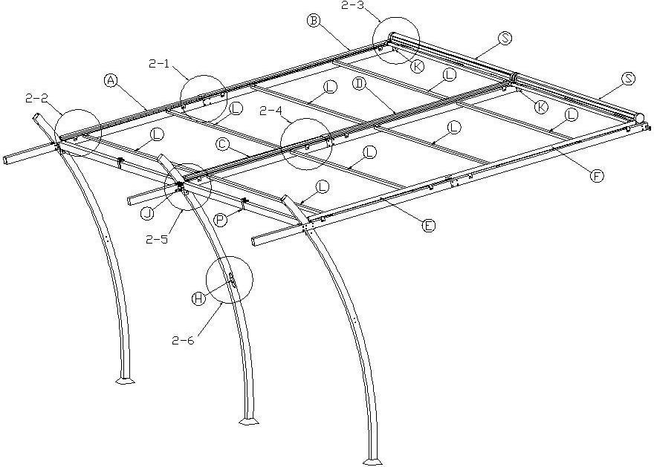

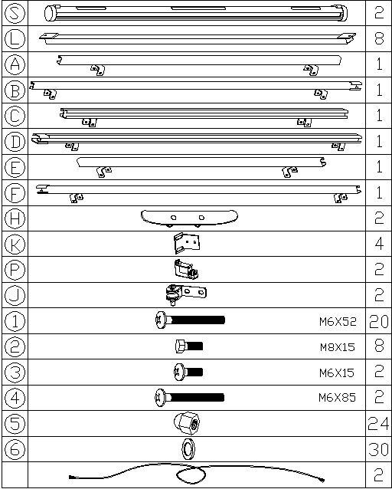

**LISTE DES PIECES DETACHEES**

**ETAPE 1**

Remplacer les barres transversales de la tonnelle par les barres droites (réf L) fournies dans le Kit du store.

Attention, les barres transversales arrière seront remplacées par les coffres du store. (repère 2-4)

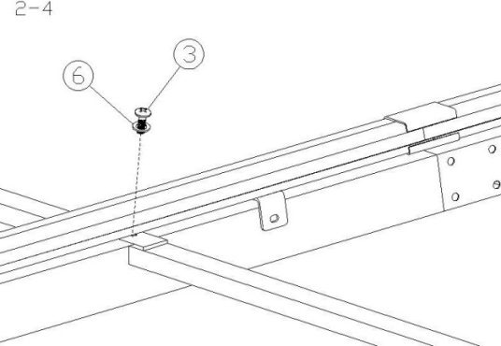

**ETAPE 2**

Assembler puis fixer les rails à votre tonnelle (repère 2-1 et 2-2)

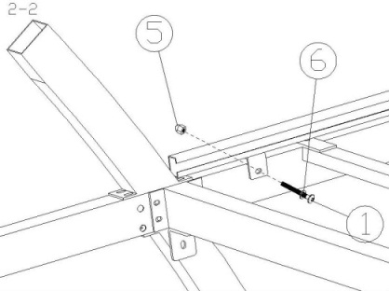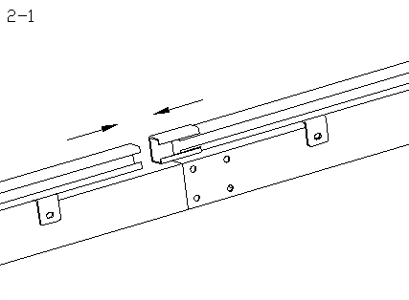

**ETAPE 3**

Attacher les cordes sur le devant des coffres.

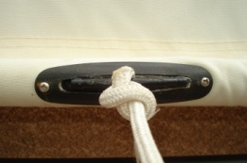

Fixer les équerres de fixation des coffres à l’arrière de votre tonnelle.

Attention : Toutes les pattes doivent être tournées vers l’intérieur de la tonnelle. (repère 2-3)

Dérouler le store de quelques centimètres et l’enclencher dans les rails. Fixer le coffre avec les vis M8x15mm (Réf 2).

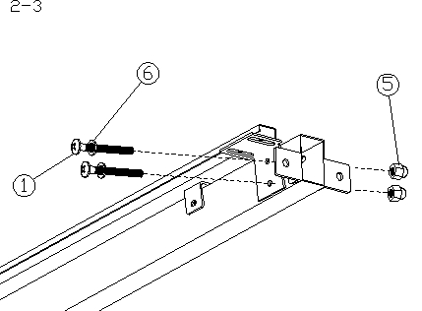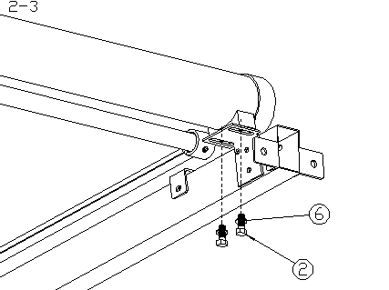

**ETAPE 4**

Fixer les poulies sur votre tonnelle (repère 2-5 et P)

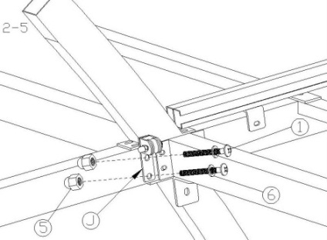

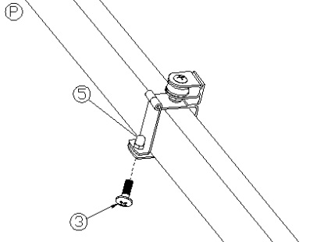

**ETAPE 5**

Fixer les attaches cordes (repère 2-6)

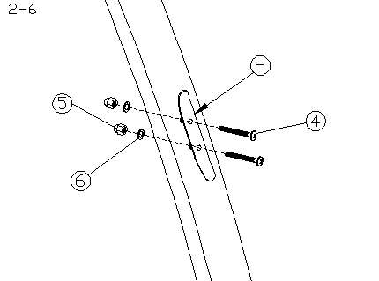

Faites glisser la corde dans la 1ère poulie frontale (repère P), ensuite dans la 2nd poulie (repère 2-5) et serrer la à l’attache corde.

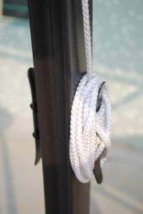 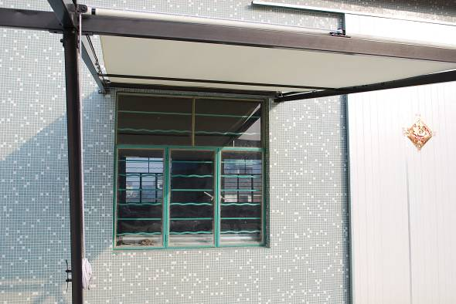

**TRES IMPORTANT**

**Il faut retenir les toiles lors de la remontée des stores pour éviter toutes blessures et préserver les enrouleurs à ressorts.**

**Ajouter quelques gouttes d’huile dans l’axe des roues des poulies pour un meilleur fonctionnement.**

**Remonter les toiles en cas de vent violent, de fortes précipitations et d’absence prolongée.**

**Ne surtout pas enlever les caches de côté des stores !!**

**En aucun cas, nous ne garantissons la détérioration de la toile, du store ou de la structure pour des raisons climatiques ou une mauvaise utilisation.**